Чем занять ребенка дома в период самоизоляции

Уважаемые родители! Воспитатели и специалисты детского сада подготовили для Вас полезный и занимательный материал. С помощью него Вы с легкостью сможете заинтересовать своего ребенка увлекательной и познавательной деятельностью. Оставайтесь дома вместе с нами.

Современные психологи предлагают относиться к любой изоляции как к прекрасной возможности заново познакомиться со своими детьми. Да, придется и кое-чем помочь, и подготовиться, но при правильной расстановке сил это может дать вам много ценного опыта и необычных, ярких эмоций. Доктор психологии, эксперт по развитию эмоционального интеллекта Виктория Шиманская предлагает интересные и полезные способы увлечь внимание ребенка 3–6 лет и при этом выделить время на удаленную работу или необходимый отдых «для себя».

1. **Неделя приключений**

Лучше всего раздобыть пять пустых картонных коробок (например, из-под гречки). На каждой написать день недели: понедельник, вторник, среда и  т.д. Можно сделать свои коробки и для выходных, если они обещают быть хлопотными.

Для каждого дня намечаем тему в зависимости от возраста и интересов детей. Маленьким детям нравятся «сад и огород», «зоопарк», «русские сказки», «варим обед», а ребятам постарше можно предложить «динозавров», «космос», «кондитерскую» и что угодно еще. На каждую тему подбираете разные вещи, можно совсем неожиданные: в раздел «варим обед» положить половник, немного разноцветной крупы и макарон вместе с клеем, в раздел «космос» — все мячики, которые найдете дома, а еще цветные нитки, ленты, пластилин, краски — в общем, все, что вы сумеете логически привязать к теме.

Ребятам постарше хорошо положить книжки, наклейки, журналы, малышам — карточки и наборы предметов, которые можно рассыпать и собирать в корзинку.

Утром каждого дня, уделив ребенку столько внимания, сколько можете, вы выдаете ему коробку и предлагаете разобраться со всем, что там лежит. В зависимости от состава коробки и характера ребенка вы можете выгадать себе от получаса до целого дня.

Да, чтобы собрать такие коробки, потребуется время, но не больше, чем родители обычно тратят каждый день на дорогу до работы и обратно.

1. **Квартирные квесты**

Эта игра подходит для детей от 4–5 лет. Возьмите тетрадку и напишите как можно больше задач, с которыми ваш ребенок справится, не выходя из дома. Отыскать в квартире десять круглых предметов. Найти по два предмета — мягких, красных, вкусных, острых, папиных, в клеточку… Вспомнить пять своих любимых запахов и попробовать один из них поселить в доме (раздавить лимон, открыть упаковку мыла, растереть в руке пару зернышек кофе). Найти заранее спрятанных вами десять оловянных солдатиков. Переставить местами несколько предметов так, чтобы папа и мама не сумели догадаться, что переставлено.

Каждый раз, когда ребенок приходит к вам со своим «мне скуууучно» — выстреливайте в него новой задачкой. Заранее продумайте призы: маленькую конфету, наклейку, возможность десять минут поиграть в компьютерную игру и проч.

1. **Скайп-колл с другом**

Договоритесь с кем-то из друзей в назначенное время дать детям созвониться по скайпу. Пусть они попробуют сыграть в слова, проведут друг для друга виртуальные экскурсии по квартире. Можно поиграть онлайн в доктора (с помощью телемедицинских технологий диагностировать заболевания у мягких игрушек и кукол), попробовать сыграть в упрощенный морской бой, рисовать картинки на заданную тему и потом показывать их друг другу, находя сходства и различия.

**Рекомендации от воспитателей**

**ДЛЯ ДЕТЕЙ 2-3 лет**

**Консультация для родителей «Чем занять ребенка 2–3 лет дома»**

Уважаемые родители! Вынужденные выходные в жизни вашего ребенка всецело принадлежат вам, самым близким и дорогим для него людям — родителям. Чем заняться с ребенком в это время? Почитать? Посмотреть новую телепередачу? Но нужно срочно заняться домашним хозяйством. Как найти в этой ситуации компромисс?

Игра – что может быть интереснее и важнее для ребенка? Игра – это не только удовольствие для малыша, это и радость, и познание, и творчество. Это то, ради чего он идет в детский сад. С помощью игры развиваются внимание, память, мышление, воображение, то есть качества, которые необходимы для дальнейшей жизни. А. С.Макаренко писал: «Игра имеет в жизни ребенка такое же значение, как у взрослого – деятельность, работа, служба. Каков ребенок в игре, таков во многом он будет в работе, когда вырастает. Для того чтобы занять ребенка 2-3 лет дома интересной и полезной деятельностью можно организовать игры по ознакомлению детей с сенсорными эталонами.

День малыша в детском саду заполнен интересными делами, неожиданными событиями, увлекательными прогулками и играми с ровесниками. А дома? Все заняты. Мама по хозяйству хлопочет, папа газету читает или телевизор смотрит, брат или сестра уроки готовят. От взрослых ребёнок только и слышит: *«Иди, не мешай, займись чем – нибудь!»* Чем? Малыш начинает томиться, капризничать, сам себя не умеет занять.

Малыш с интересом прислушивается и присматривается к взрослым, к окружающему его миру, делает открытия для себя. И важно в этот момент стать настоящим другом ребёнку, научить его использовать свободное время, что бы он почувствовал его, необходимость своего труда, занятий, игр.

В возрасте 2-3 лет дети очень самостоятельны. Их переполняет интерес и любознательность, желание проникнуть везде и всюду, узнать все и сразу. Недаром этот возраст называют *«исследовательским»*.

Совместные виды деятельности взрослого и ребенка с учетом его возрастных особенностей:

* Чтение стихов, сказок, небольших рассказов, потешек, частушек и других фольклорных произведений, которые ярко иллюстрированы, понятны и интересны ребенку по содержанию.
* Знакомство с окружающим миром предметов.
* Знакомство с живым миром.
* Знакомство знаний формы, цвета, величины.

*Серьезная вещь – игрушка.*

*Дети любят игрушки –*

*Так все говорят.*

*Ну а разве игрушки*

*Не любят ребят?*

*Б. Заходер*

Важным условием, способствующим нравственному воспитанию детей, является подбор игрушек. Он должен быть осознанным и продуманным.

*Мы игрушки выбираем*

*С ними дружим и играем,*

*В путь с собой берем всегда*

*И ломаем иногда.*

*О. Емельянова*

Советы родителям:

* Приобретая игрушку ребенку, учитывайте уже имеющиеся у него игрушки.
* Не покупайте игрушку, в которой много мелких деталей: он их может проглотить, затолкать в ухо, в нос.
* Покупайте игрушки по возрасту ребенка или слегка *«на вырост»*.
* Игрушка должна развивать и учить ребенка.

**Примерные игры с малышами:**

**ПАЛЬЧИКОВЫЕ ГИМНАСТИКИ**

**"СЕМЬЯ"**

Этот пальчик – *дедушка указательным пальцем левой руки дотронуться до большого пальца правой руки.*

Этот пальчик – бабушка *дотронуться до указательного пальца*.

Этот пальчик – папочка *дотронуться до среднего пальца.*

Этот пальчик – мамочка *дотронуться до безымянного пальца*.

А этот пальчик – я, *дотронуться до мизинца.*

А это вся моя семья! *Выполнить движение «фонарики».*

**"КОЗА"**

Идет коза рогатая *(средние и безымянные пальцы обеих рук согнуты)*

Идет коза бодатая *(большие их придерживают, указательные пальцы и мизинцы выставлены вперед, покачивать кистями рук)*

Ножками топ-топ *(пальцы сжаты в кулаки, постучать кулачком по кулачку)*

Глазками хлоп-хлоп *(большой палец внизу, остальные прижаты друг к другу. Резкими движениями соединять большой палец с остальными)*

Кто кашу не есть. Кто молоко не пьёт *(погрозить указательным пальцем)*

Того забодаю, забодаю! (*Выполнить первое движение «коза»).*

**"ПРИЛЕТЕЛИ ГУЛИ"**

Прилетели гули, *(махать руками, как крылышками)*

Гули – голубочки

Сели на головку *(положить руки на голову)*

На головку дочке.

Ты, моя дочка,

Помаши ладошкой.

Кыш – кыш – кыш! *(Махать кистями рук, прогоняя гулю)*

**"ЗАМОК"**

На двери висит замок *(ритмичные быстрые соединения двух рук в замок)*

Кто открыть его бы смог?

Потянули *(пальцы сцеплены в замок, руки тянутся в разные стороны)*

Покрутили *(движения сцепленными пальцами от себя, к себе)*

Постучали *(пальцы сцеплены, основания ладоней стучат друг о друга)*

И открыли *(Пальцы расцепляются, ладони разводятся в стороны)*

**ПОДВИЖНЫЕ ИГРЫ**

***"Зайка серый умывается"***

Зайка серый

Умывается,

Видно в гости

Собирается.

Вымыл носик,

Вымыл хвостик,

Вымыл ухо,

Вытер ухо!

Ребенок выполняет соответствующие движения. Затем скачет на двух ногах, продвигаясь вперед за мамой - зайки идут в гости. После этого малыш возвращается на свое место. Игра повторяется.

***«Курочка и цыплята»***

Вышла курочка гулять,

Свежей травки пощипать.

А за ней ребятки –

Желтые цыплятки.

Ко-ко-ко, ко-ко-ко,

Не ходите далеко,

Лапками гребите,

Зернышки ищите.

Съели толстого жука,

Дождевого червяка.

Выпили водицы –

Полное корытце.

Подвижные игры дома с дыхательными упражнениями

***"Жуки"***

Ребенок сидит на полу по-турецки, родитель произносит:

— Ж-ж-ж, сказал крылатый жук, — по сиж-ж-жу.

Ребенок обхватывает себя за плечи и произносит:

— Поднимусь, полечу, громко-громко за жуж-ж-жу.

Ребенок и родитель разводят руки в стороны и перемещаются по комнате, произнося звук *«ж»*. Длительность упражнения — 2-3 минуты.

***"Чей самолет улетит дальше"***

Ребенок и родители встают на одной линии. У каждого в руках бумажный самолетик. По команде самолетики взлетают. Можно помогать самолетику, дуя на него и не давая тем самым ему спикировать на пол.

***"Мама обнимает меня"***

Делаем вдох носом, руки разводим по сторонам, задерживаем дыхание на 3 секунды. На выдохе обнимаем себя так крепко, как это обычно делает мама.

*При ознакомлении детей с величиной предметов дети, как правило, раскладывают предметы на большие и маленькие (например: маленькие грибочки в маленькую корзиночку, а большие грибочки – в большую). Можно использовать машины, куклы и т. д.*

*Очень полезны для детей 3-го года жизни игры, направленные на развитие мелкой моторики рук. Это разнообразные шнуровки, пристегалочки, мунипулятивные игры с предметами разными по тактильным ощущениям, по степени твердости и мягкости.*

Помните! Время, потраченное на общение с ребенком, вознаграждает нас, взрослых, глубокой детской привязанностью

**ИГРЫ ДЛЯ ДЕТЕЙ 3-4 ЛЕТ**

Из-за временной самоизоляции дети вынуждены сидеть дома, а родители – их развлекать. Чем же заинтересовать ребенка  в четырех стенах, чтобы он проводил вынужденный досуг весело и с пользой.

Активные игры

Активные игры важны как для физического, так и для умственного развития ребёнка. Не надо далеко ходить, чтобы придумывать варианты подвижных домашних развлечений. Это и известные всем с детства прятки, танцы или, к примеру, домашний театр. Такие занятия полезны и родителям. Потому что, во-первых, они позволяют немного подвигаться, а во-вторых, повеселиться, расслабиться и почувствовать себя детьми. Попробуйте поиграть с ребёнком в канатоходцев, которым нужно обойти квартиру и ни разу не шагнуть в сторону от линии. Заодно проверите, как поживает ваше умение сохранять баланс.

Творчество

Занять любого ребенка и не на одну минуту поможет творчество. Так как на улице весна в самом разгаре, то конечно же очень много цветов за окном. Порисуйте с ребенком в тычковой технике ветку цветущего дерева, кусты сирени или просто пофантазируйте на тему цветов.

Неотъемлемой частью творчества является лепка. Кроме того что это очень хорошо влияет на развитие мелкой моторики, это еще и помогает развитию воображения, концентрации, усидчивости, умению доводить начатое дело до конца и получать результат. Слепите с ребенком букет цветов, сделайте картину из пластилина, можно пофантазировать на тему жучков, которые скоро проснутся.

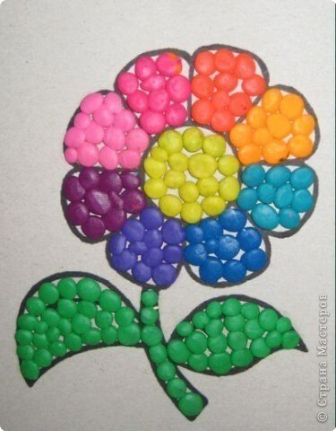  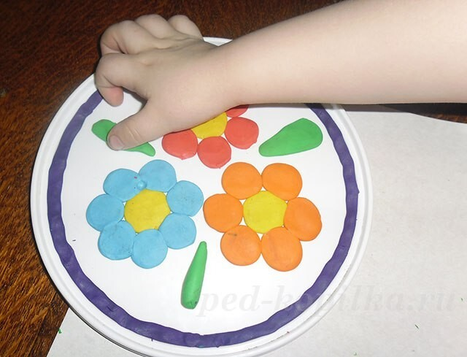  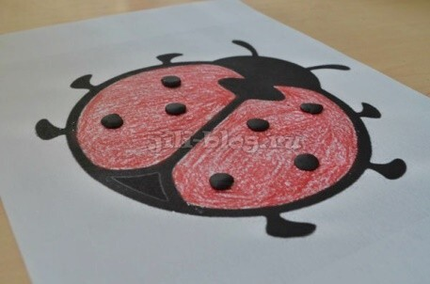

Математика

Вы можете вплетать занятия математикой в повседневную жизнь, не выделяя их в специальные «уроки» и «по ходу» дела исследуя совместно мир, или выделять определенное время каждый день.

**Игры на счет и количество**

* считаем «все и вся» - количество проезжающих мимо автобусов, чашки к ужину на столе, кольца в пирамидке и т. д.
* играем в «сколько у тебя?» (пальцев, ушей, носов, глаз, ног и т. д.). Можно усложнить игру, введя в нее элементы анализа «А сколько ног у собаки? А у кого получается больше ног, у человека или у собаки? А если один глаз закрыть, то сколько глаз останется? У кого волосы длиннее – у мамы или у папы?
* для игры понадобится игральный кубик с точками (крупный) и счетный материал, который кладется в емкость. По  очереди бросайте кубик и забирайте из емкости выпавшее количество предметов. Выигрывает тот, кто заберет последние предметы или тот, у кого, в итоге, окажется больше предметов.

**Игры на ориентацию в пространстве**

* рисуем два круга и предлагаем ребенку поставить точки внутри окружности и вне ее.
* играем в лабиринты: находим выход из рисованных или выстраиваем из подручных средств, [кубиков](https://www.rebenok.com/catalog/7014/) и т. д. с правилами – скажем, через кубики переходить нельзя, а через треугольные детали – играем в ориентирование. Существует два варианта. В первом вы прячете игрушку (ребенок  выходит из комнаты), а потом он по вашим подсказкам находит ее «Встань у двери, пройди три шага вперед, поверни налево, открой второй ящик». Второй вариант – это просто выполнение ваших аналогичных команд. В конце, если ребенок правильно все выполнил и добрался до цели, его может ждать маленький приз.

**Игры с формами и контурами**

* выкладываем из кубиков, мозаики, конструктора различные предметы. Отлично для этого подходят плоскостные мозаики с геометрическими формами. Пробуем совместно с ребенком с помощью существующих в наличии элементов составить схему (изображение) какого-то предмета (елки, домика, машинки, ракеты, человечка)
* рисуем контуры, формы, предметы и предлагаем ребенку повторить их, нарисовав.
* рисуем схематично несколько предметов, изображенных наполовину (вертикально) и предлагаем ребенку дорисовать их
* рисуем по точкам
* складываем из [счетных палочек](https://www.rebenok.com/catalog/13720/136478/zvetnye-schetnye-palochki-kjuizenera-korvet.html) и спичек различные геометрические тела.
* исследуем свойства различных геометрических тел и взаимосвязи. Пробуем строить пирамидки с большим и меньшим основанием, размышляем, какие устойчивее и почему. Пробуем строить пирамидки, в основании которых – шар и треугольник. Пробуем закатывать в ворота шар, кубик, конус и исследуем результаты. (Шар катится, а кубик – нет. Конус катится вокруг себя. На шаре невозможно построить пирамидку и т. д.)

**Игры на классификацию по признакам, ранжирование**

* выкладываем перед малышом изображения предметов разной формы и предлагаем разобрать по кучкам – все круглые, все квадратные, треугольные и т. д.
* предлагаем бусины (или любые нанизывающиеся предметы) и предлагаем нанизать на основание в определенном порядке. Например, чередующимися по цвету или по размеру – в зависимости от характеристик вашего подручного материала. Другой вариант – не нанизывать, а выстраивать последовательность – рисуя на бумаге, используя элементы мозаики, кубики нескольких цветов и т. д.
* выставляем перед малышом ряд игрушек или предметов и предлагаем найти предмет, который после «большого красного круглого», «между синим и треугольным» и т. д.
* предлагаем расставить все предметы одинаковой формы, которые он найдет в комнате (шкафу, ящике с игрушками) по размеру
* играем в «найди такой же» - берем предмет, называем 2-3 его характеристики и просим найти в комнате вещь с аналогичными характеристиками «Смотри, у меня мяч. Желтый, круглый. Найди в комнате еще что-нибудь желтое и круглое. Правильно, солнышко на картинке – оно желтое и круглое». Затем предлагаем ребенку поменяться с вами ролями – он описывает предмет и проверять правильность вашего результата.

Речевое развитие

Конечно самый простым способом занять ребенка является почитать ему книжку. Чем больше вы будете читать своим детям, тем шире и активнее будет их словарный запас. Будет развиваться память, мышление, дети будут запоминать правильные речевые конструкции, рифмы.

**Что почитать ребенку**

Ш. Перро «Спящая красавица», «Мальчик-с-пальчик», «Кот в сапогах»

Г.Х. Андерсен «Гадкий утенок», «Дюймовочка», «Огниво», «Стойкий оловянный солдатик»

Братья Гримм «Сказки»

В. Мамин Сибиряк «Серая шейка», «Аленушкины сказки»

А. Аксаков «Аленький цветочек»

Ф. Одоевский «Мороз Иванович», «Городок в табакерке»

В. И. Даль Сказки

П. Ершов «Конек Горбунок»

Б. Житков «Что я видел»

В. Успенский «Крокодил Гена и его друзья»

Козлов «Ёжик в тумане», другие сказки

Г. Остер «Котенок по имени „Гав“, сказки про Мартышку, Слоненка и Удава,

Н. Носов „Незнайка и его друзья“, рассказы

А. Линдгрен „Малыш и Карлсон“, „Пеппи Длинныйчулок“, „Приключения Эмиля из Ленненберги“

К. Грэхем „Ветер в ивах“

А. Франс „Пчелка“

Е. Чарушин „про Топку и про всех“

И. Токмакова „Счастливо, Ивушкин“ „В стране “Нигде и никуда»

А. Толстой «Приключения Буратино»

«Радуга-дуга», стихи, сказки и потешки с иллюстрациями Васнецова

В. Сутеев «Сказки и картинки»

Русские сказки о животных («Колобок». «Теремок», «Репка» и т.д.)

«Рифмы матушки Гусыни» в переводе К. Чуковского, С. Маршака

К. Чуковский «Сказки»

С. Маршак «Сказки, песни, загадки»

А. Барто «Игрушки», другие стихи для малышей

С. Михалков некоторые стихи

Д. Хармс «Стихи»

Ю. Мориц «Стихи»

В. Левин «Глупая лошадь»

А.С. Пушкин «Сказки»

И. Токмакова «Карусель»

Б. Поттер «Ухти-Тухти», «Флопси, Мопси и Ватный хвост»

Доктор Сьюз «Сказки»

К. Ушинский «Сказки»

Гаршин «Лягушка-путешественница»

Разучите с ребенком небольшие стишки, не более 4 строк. Это поможет малышу развить память, увеличит его словарный запас, поспособствует развитию фонематического слуха. Лучше всего для этих целей подходят стихи А. Барто, С.Я. Маршака.

Опытно-исследовательская деятельность

Вода — удивительная субстанция, и вы в очередной раз сможете убедиться в этом, а заодно и удивить детей, в ходе этого эксперимента. Для него понадобятся восемь пластиковых стаканчиков (можно больше или меньше), вода, пищевой краситель разных цветов и бумажные полотенца (или салфетки).

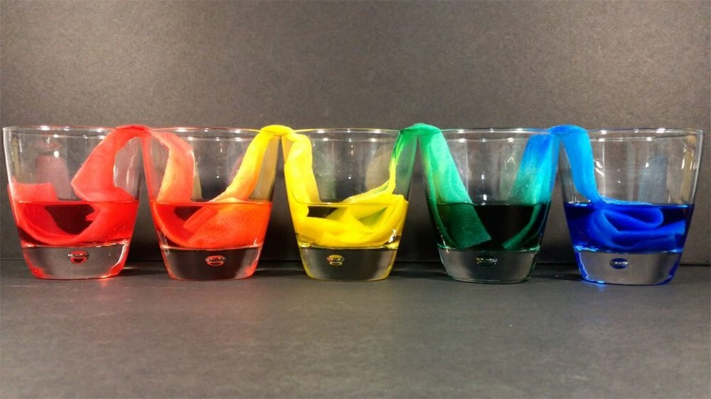

Расположите стаканы в ряд, налейте немного воды в каждый второй, а затем добавьте в каждый краситель разного цвета. После сделайте несколько полосок из бумажных полотенец и поместите каждую из них в стаканы — одним концом в стакан с водой, другим — в пустой. В итоге вода постепенно переместится в пустые стаканчики.

**Фокус с шариками**

*Вам понадобятся:* воздушный шарик, сода, уксус, бутылка с узким горлышком. Вместо шарика можно взять резиновую перчатку – это будет более эффектно

*Что сделать:* в бутылку насыпьте две-три ложки соды, держите шарик наготове. Аккуратно добавьте ложку уксуса и быстро натяните шарик на горлышко.

*Что получилось:* шарик надувается! Все знают, что если уксус смешать с обычной содой, то будет много пузырьков и шипения. При этом выделяется углекислый газ. Мы его «поймали» и увидели, как он, увеличиваясь в объеме, надувает шарик.

**Спичечный телефон**

*Вам понадобятся:* два пластиковых стаканчика (или спичечных коробка), спичка, нитка

*Что сделать:* проткните дно стаканчиков и протяните сквозь них ниточку. На ее конце закрепите половинки спичек. Дайте двум детям по стаканчику, и разведите их на такое расстояние, чтобы нитка натянулась. Теперь пусть один что-то говорит в свой стаканчик, а второй в это время слушает. Потом – наоборот.

*Что получилось:* вибрация звука голоса говорящего передается по нитке и достигает поверхности стаканчика слушающего. Нужно иметь в виду, что нитка, натянутая между двумя стаканчиками, не должна касаться никаких предметов, в том числе пальцев, которыми их держат. Нужно объяснить, что если нитка прикасается к какому-нибудь предмету, то вибрация передается этому предмету и дальше не распространяется.

Надеемся, что наши рекомендации помогут вам скоротать время с пользой и интересом. С надеждой на скорую встречу!